В Троицком округе проведено занятие с внешними экипажами беспилотных летательных аппаратов
01.06.2021
В Троицком округе проведено занятие с внешними экипажами беспилотных летательных аппаратов
На русловом пруду возле деревни Зыбино, поселения Клёновское, внешние экипажи беспилотных летательных аппаратов поисково-спасательных станций «Борисовская», «Серебряный Бор», «Троицкая» и «Центральная» провели тренировочные полёты.
«Занятие предусматривало два задания для экипажей: полёт по установленному маршруту за пределами визуальной видимости БВС его оператором, с мониторингом внешней обстановки, - комментирует начальник ПСС «Серебряный Бор» Ярослав Черногоров. - На втором этапе мы провели облёты водного объекта по контрольным точкам с поиском условного пострадавшего. Так же проверялись навыки операторов по реагированию на различные внештатные ситуации в ходе полета беспилотного воздушного судна».
В настоящее время на оснащении поисково-спасательных станций ГКУ «МГПСС» находится пять беспилотных летательных аппаратов. В этом году, экипажи беспилотных летательных аппаратов будут привлекаться для обеспечения безопасности на водоёмах Москвы на постоянной основе.
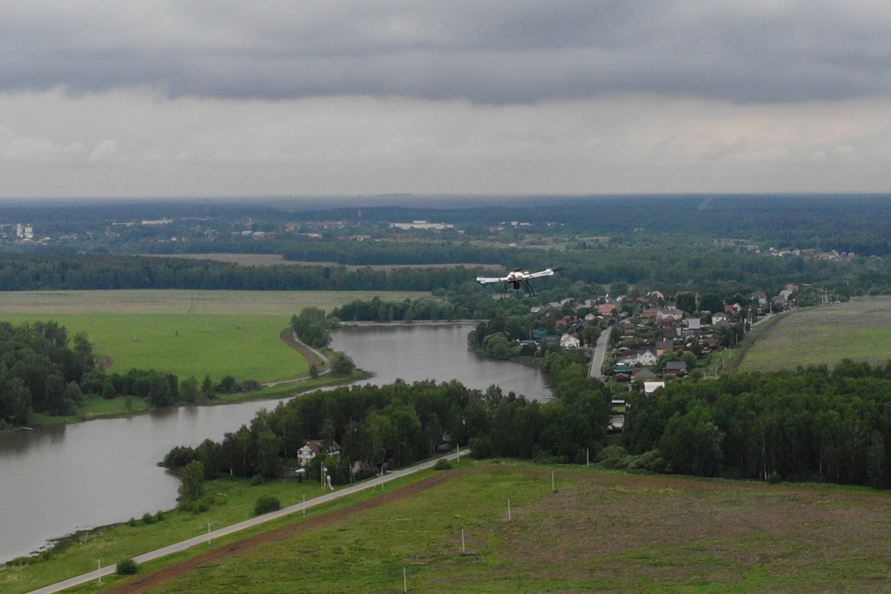
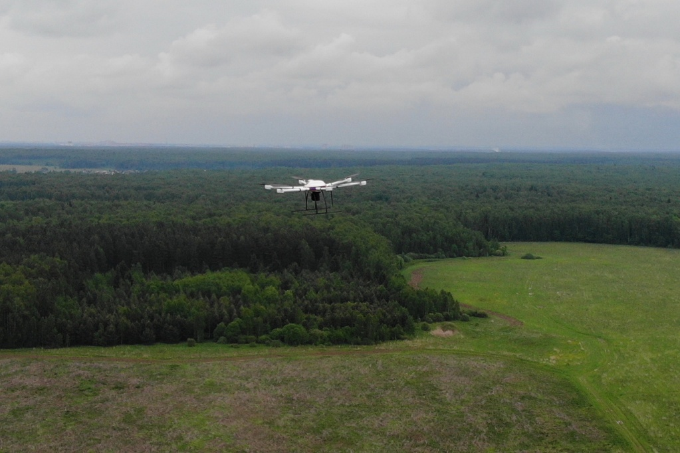
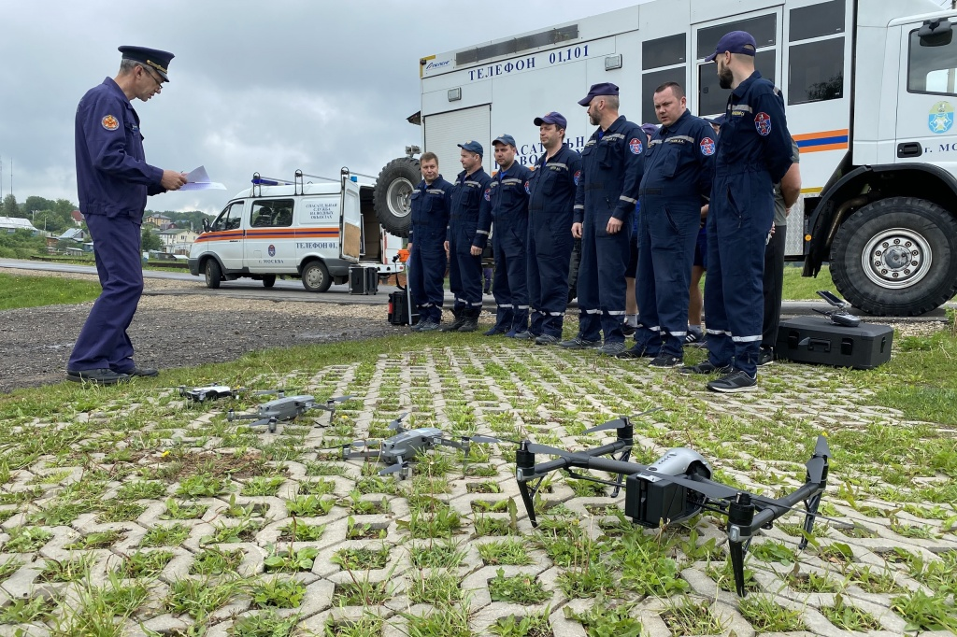

Адрес страницы: http://mgpss.mos.ru/presscenter/news/detail/9996247.html
ГКУ «Московская городская поисково-спасательная служба на водных объектах»

